ИНФОРМАЦИОННАЯ РАБОТА ПРОФСОЮЗНОГО КОМИТЕТА
Пособие для профсоюзного актива первичных профсоюзных организаций

Сегодня информация для профсоюза имеет особую ценность, так как от знания того, что происходит внутри профсоюзной организации и за ее пределами, зависит успех или неудача любых начинаний.

Цели и задачи информационной работы
Профсоюзная информация - это, с одной стороны, способ осведомления членов профсоюза об отдельных сторонах жизни своей профорганизации, о конкретных вопросах деятельности ее выборных, руководящих органов. С другой стороны – способ осведомления профорганов о социально-экономическом положении работников, их жизненном уровне, настроениях, готовности к коллективным действиям по защите своих прав.
Право профсоюзам на получение информации определено федеральными законами:
• «О профессиональных союзах, их правах и гарантиях деятельности», ст. 17
• «Об информации, информатизации и защите информации», ст. 2
• Гражданский кодекс РФ,
• Перечень сведений, которые не могут составлять коммерческую тайну,
• Федеральный закон «О государственной тайне»,
• Трудовой кодекс РФ (ст.37, 153)
• Уголовный кодекс РФ;
• Кодекс об административных правонарушениях;
• Закон РФ «Об обжаловании в суд действий и решений, нарушающих права и свободы граждан».
Информационная работа профсоюзов ориентирована, на решение таких задач, как:
- Формирование общественного мнения в интересах работников и профсоюза, привлечение внимания общества к проблемам, решения которых добивается профсоюз, разъяснения стратегических целей и задач профсоюзного движения, формирования у членов профсоюза и трудящихся негативного отношения к руководящим работникам, нарушающим трудовое законодательство;
- Формирование имиджа Свердловской территориальной организации Российского профсоюза работников культуры как основного и наиболее дееспособного профессионального союза в отрасли культуры и искусства на территории Свердловской области, последовательно отстаивающего права трудящихся на всех уровнях, от местного до федерального;
- Распространение информации о деятельности профсоюзных организаций, входящих в Российский профсоюз работников культуры, об организации и проведении коллективных действий, их целях, задачах и результатах;
- Обеспечение информационной связи между различными звеньями и уровнями профсоюзного движения, постоянной информированности профактива о деятельности профсоюзных органов, о новых законодательных актах и действиях исполнительной власти, работодателей, об оценке положения дел с позиций профсоюзов, о передовом опыте работы профорганизаций;
- Использование информации на сайте Свердловской территориальной организации Российского профсоюза работников культуры;
- Создание позитивного общественного мнения о профсоюзах;
- Совершенствование отношений между администрацией и трудовым коллективом;
- Более эффективное использование как внутренних, так и внешних информационных потоков.
Информирование обеспечивает:
- Знание прав и преимуществ членов профсоюза (через пропаганду и изучение Устава профсоюза, Положения о первичной профсоюзной организации, Федеральных законов: «О профессиональных союзах, их правах и гарантиях деятельности», Трудового кодекса РФ);
- Знание того, что делает профком и каковы результаты его деятельности (через ознакомление работников с планами работы профкома, постановлениями профкома, собраний и конференций, с отчётными докладами и информациями профкома, обращениями и т.д.).
- Знание о деятельности профсоюзных органов (через городские, районные комитеты Профсоюза, Областной комитет, Центральный комитет РПРК, Федерацию профсоюзов Свердловской области, Федерацию независимых профсоюзов России; ознакомление с материалами профсоюзных изданий).
В практической деятельности профсоюзному активисту приходится сталкиваться с рядом серьезных проблем:
• важная и нужная информация подчас поступает слишком поздно;
• затруднено получение профсоюзами достоверной информации под предлогом коммерческой тайны;
• ограниченные технические возможности профсоюзного комитета;
• статус неосвобожденного председателя организации Профсоюза ограничивает возможности заниматься информационной работой на качественно высоком уровне и пр.
Профсоюзная информация должна быть:
• Объективной, т.е. правдиво отражать уровень жизни, состояние условий труда, все социально-трудовые процессы, освещать фактическое положение дел, отмечать как положительное, так и недостатки. Замалчивание или, наоборот, выпячивание недостатков не только не приносит пользы, но просто тормозит принятие правильного решения и оказание своевременной помощи.
• Убедительной, базироваться на фактах, которые проверялись и анализировались.
• Всесторонней, построенной на основе тщательного анализа фактического материала, процессов и явлений, происходящих в реальной жизни. Для анализа необходимо брать не отдельные факты, а всю совокупность относящихся к рассматриваемому вопросу фактов без исключения, так как может возникнуть подозрение, что факты выбраны или подобраны произвольно.
•Своевременной и оперативной. Создание единой информационной сети профсоюзов даст возможность сократить временной шаг распространения профсоюзной информации до режима реального времени.
• Регулярной, а не приурочиваться к каким-то датам или кампаниям. Информация координирующих профсоюзных органов должна быть постоянной, как бы органической частью их деятельности.
• Действенной, информация должна побудить человека к действиям, тогда она достигнет цели.
•Интересной, содержательной, полезной, точной, понятной, доступной, обоснованной, адресной.
Создание в среде профсоюзов единой системы информационного обмена информацией – одна из основных задач настоящего времени. Одна из приоритетных целей организации информационной системы состоит в том, чтобы на уровне первичной профсоюзной организации создать позитивный диалог между субъектами социального партнерства. Отсюда вытекают задачи, решаемые информационной системой на местном уровне. Они заключаются в выявлении объективной картины взаимодействия сотрудников в организации, в возможности воздействовать на коллектив и администрацию предприятия для обеспечения эффективной защиты трудовых прав и интересов работников.
Организация информационной системы потребует работы по непрерывному и планомерному информированию членов профсоюза и профсоюзных работников. Используемые при этом формы и методы будут зависеть от решаемых задач на конкретном уровне профсоюзной структуры.
Если не заниматься информационной работой систематически и четко, не представлять ее важности и особенностей, то вполне вероятно, что очень скоро профсоюзная организация потеряет авторитет среди работников, а затем и управляемость. Именно поэтому важно не только определить место профсоюзного работника и активиста в системе информационных потоков, но и выявить алгоритм обмена информацией, что позволит ему спланировать свои действия по информационной работе, а также получить представление о том, какие источники информации наиболее эффективны и как их лучше использовать. Только в этом случае можно говорить о результативной работе системы информации.
Источники информации можно разделить на два вида – внутренний и внешний.
К внутренним источникам профсоюзной информации относят: многотиражную газету, отчеты, листовки, обращения, «горячий» телефон, материалы профсоюзных стендов и уголков, данные отчетности и т.д.
К внешним источникам информации относят средства массовой информации, Интернет, официальную информацию, государственную и отраслевую статистику, нормативно-правовые документы, рекламу, данные исследований, информацию с семинаров, конференций, неофициально полученные сведения и т.д.
Перечисленные выше источники обладают различным эффектом воздействия и имеют свою систему кодирования информации и зоны влияния. Телевидение, к примеру, аккумулирует устное слово и движение, радио – речь и музыку. Электронные каналы позволяют достаточно оперативно собрать и передать всю необходимую информацию.
В то же время следует отметить, что ничто не может заменить непосредственное общение профсоюзного работника с трудовым коллективом, его членами, и к нему необходимо готовиться заранее. Нередко на собрании его участник получает достаточно сильный эмоциональный заряд, который во много раз превышает общение в интерактивном режиме через СМИ либо электронную коммуникацию и потому последние необходимо применять комплексно с учетом особенностей информационной деятельности и состава слушателей аудитории.
Распространение информации.
Создание информационных потоков в среде профсоюзов единой системы информационного обмена информацией – одна из основных задач настоящего времени.
Как таковые информационные потоки существуют реально. Практически все структурные подразделения объединений организаций профсоюзов, комитетов отраслевых профсоюзов несут определенную нагрузку по сбору и анализу информации, обмениваются нормативной информацией.
Что следует делать с полученной информацией?
• Создайте свой собственный материал - плакаты, листовки, фотографии, стенные газеты. Разъясняйте с их помощью, почему вопросы, отраженные в них, волнуют вашу профсоюзную организацию. При изготовлении агитационных материалов хорошо использовать компьютер.
• Организуйте собрания. Обсуждение волнующих проблем поможет привлечь к проблеме членов профсоюза, добиться их поддержки
•Можно разработать анкету по любым социально-трудовым вопросам в целях изучения общественного мнения или для подготовки дополнительного материала, который вы используете в переговорах с работодателем.
•Подготовьте материалы для местных средств массовой информации. Это может быть краткая статья в газету. Можно привлечь к проблеме внимание журналистов, сотрудников не только печатных средств информации, но и радио, телевидения. Можно поместить свой материал в Интернете.
• Организуйте пропагандистскую кампанию. Ее цель - изменение существующих отношений к профсоюзу. Плакаты, транспаранты, выступления активистов профсоюза и рядовых работников могут использоваться для привлечения внимания к какой-либо проблеме. Все это может нести информацию о состоянии дел и способах решения проблемы, вызывать реакцию поддержки.
• Относитесь творчески к подготовке информационных материалов. Используйте воображение и таланты членов профсоюза и активистов. На темы волнующей проблемы могут быть написаны стихи, песни, частушки.
Необходимо организовать постоянный информационный поток о профсоюзе и внутри профсоюза. Не должно быть информационного вакуума вокруг вашей организации и внутри нее (подобный вакуум очень быстро наполняется всевозможными слухами, сплетнями и домыслами «доброжелателей»).
Отсюда вытекают главные принципы информационной функции:
- непрерывность информационного потока;
- своевременность информации, ее подача в контексте сегодняшнего дня;
- быстрое реагирование на любые события, происходящие в профсоюзе и вокруг него;
- социальная ответственность перед вашей общественностью;
- инициирование и организация событий и новостей — актуальных важных и интересных для вашей общественности.
Что такое новости?
•Что-то такое, о чем прежде не было известно, новые сведения или свежая информация; сообщение о чем-то новом или о том, что произошло совсем недавно;
• человек, факт, событие, проблема или еще что-то, к чему следует привлечь внимание;
• публикации в СМИ о текущих событиях и проблемах или о чем-то интересном и важном.
Все новостные материалы можно разделить на три категории: календарные, прямые («горячие»), организованные.
Календарные новости:
• связаны с годовщинами тех или иных событий, с тем, что непременно должно произойти;
• исторические даты;
• национальные праздники.
Такие материалы готовятся, как правило, заранее и здесь можно дать волю полету фантазии (раскопать интересные факты, события и т.д.)
Горячие новости:
• драматические события в своей стране и за рубежом;
• сенсации;
• неожиданное стечение обстоятельств;
• непредсказуемые поступки людей.
Организованные новости:
Сущность организованных новостей состоит в стимуляции интереса к тому или иному событию, т.е. ярко окрашенная или преднамеренно драматизированная информация, попросту говоря, — искусственная сенсация. На журналистском жаргоне такую «организацию интереса» иногда называют «копченой селедкой» — она привлекает внимание и сбивает со следа. В большинстве случаев это искусственное раздувание псевдофактов, псевдособытий, либо тенденциозный подбор новостей, чтобы отвлечь внимание от невыгодной информации.
Основа подготовки новостной информации.
О любом событии или поступке можно составить достоверное представление лишь в том случае, если известны ответы на следующие вопросы: Кто и что сделал? Когда и где это было? Как и почему это произошло? Что будет дальше? (перспектива развития или влияния события)
Классическая схема выглядит так:
Кто — что — где — когда — как — почему. Однако при написании пресс-релиза возможны вариации в зависимости от того, что с вашей точки зрения является главным: Когда — что — кто — как — где — почему
Заинтересованный гражданин может впервые получить информацию об организации и со страниц газет и журналов, и с экранов телевизора, где интервьюируемым будет являться первое лицо. Наконец, человек может просто прийти в офис и столкнуться, например, с охраной, хозяйственными специалистами. От того, что будут говорить все эти люди, насколько они будут вежливы и предупредительны, как они будут одеты, и, наконец, насколько они лично понравятся по своим чисто человеческим качествам зависит первое впечатление, которое во многом определяет отношение к организации в целом. Естественно, хорошо если оно будет положительным.
Нельзя не подчеркнуть важность информации положительного качества из независимого источника. Появление такой информации, как правило, всегда бесплатной, возможно, если профсоюз инициирует поднятие тем в СМИ о проблемах, событиях, мероприятиях акциях и новостях, которые волнуют общество и которые интересны читателям газет и журналов, телезрителям радиослушателям.
Организация информационной работы в первичных организациях Профсоюза
- Определить в каждом выборном профоргане лиц, ответственных за проведение информационно-пропагандистской работы;
- Выделить в профбюджетах целевые средства на ведение информационно-пропагандистской, разъяснительной работы среди членов профсоюза, работников, в т.ч. на подписку профсоюзных газет и журналов каждой первичной профорганизацией;
- Представленную информацию просматривают председатель профкома или его заместитель, которые несут персональную ответственность за правильность и достоверность излагаемого в информации материала.
- В условиях формирования информационного пространства необходимо приступать к формированию своего имиджа с использованием современных информационных технологий.
- Обсудить на заседаниях профорганов, на профсоюзных собраниях вопрос «О состоянии информационно-пропагандистской работы и мерах по ее улучшению».
Информационной работой необходимо заниматься профессионально! Этот род деятельности, как и вся профсоюзная работа не терпит огульного подхода к ней. На исправление ошибок, допущенных в работе со СМИ, для восстановления своего имиджа – уйдет значительно больше ресурсов, чем было подчас затрачено. Как говорит народная мудрость: «Скупой - платит дважды».
Общие принципы и правила подготовки материалов.
Подготовленные сообщения должны отвечать принятым нормам, быть точными и понятными. Важно:
- орфография;
- семантика (смысл, его точность);
- простота и краткость (12-14 слов в предложении);
- сообразность употребления жаргона и сленга с аудиторией;
- одно предложение — одна мысль;
- интересность и убедительность;
- избегать лишних слов;
- использовать энергичные слова (глаголы);
- избегать штампов;
- использовать предложения позитивного характера (избегать «не, нет»);
- выражение адресности, персонализация текста (местоимения);
- не только называть факты, но и объяснять их.


Областной комитет предлагает практический план действий по ведению информационной работы в первичной профсоюзной организации. Заполните каждый его ПУНКТ. Разместите этот план так, чтобы он всегда был у вас перед глазами. И далее следуйте ему. Тогда вы обязательно сможете выстроить эффективную информационную работу в вашей первичке. Ну, что ж, от слов к делу, а если точнее - к плану.
1. Первичка обеспечивает постоянное информирование членов профсоюза в доступной и понятной форме о своей деятельности (прежде всего и наиболее подробно) и важнейших направлениях работы вышестоящих профсоюзных органов, для чего определяет ответственного за это работника (активиста). В малочисленных организациях ведение информационной работы осуществляется председателем первичной профорганизации.

Действия по реализации этого пункта | Срок выполнения


2. Ответственный за информационную работу планирует свою информационную работу поквартально.

Действия по реализации этого пункта | Срок выполнения


3. Ответственный за информационную работу обеспечивает наличие профсоюзного стенда (для небольших организаций – профсоюзного уголка) с регулярным пополнением и обновлением (по мере поступления), используя при этом вкладки и другие материалы газеты «Солидарность» и иных профсоюзных СМИ.
Действия по реализации этого пункта | Срок выполнения


4. Ответственный за информационную работу использует мероприятия, проводимые как учреждением, так и профсоюзом, для информирования членов профсоюза и работников учреждения, организует на них выступления руководителя первички или членов профкома.

Действия по реализации этого пункта | Срок выполнения

5. Ответственный за информационную работу использует для информационной работы возможности учреждения (через коллективный договор), вышестоящих профорганов.

Действия по реализации этого пункта | Срок выполнения

6. Ответственный за информационную работу при необходимости использует социальные сети, региональные и федеральные интернет-форумы, другие площадки в Интернете для постоянного участия в дискуссиях о роли профсоюзов и организации массовых мероприятий.

Действия по реализации этого пункта | Срок выполнения

7. Ответственный за информационную работу устанавливает постоянные контакты с вышестоящими профсоюзными органами, регулярно получает от них текущие информационные материалы (информационные листки, бюллетени и др.) и передает со своей стороны, информацию о работе первички, о социально-трудовых отношениях на предприятии.

Действия по реализации этого пункта | Срок выполнения
8. Для ответственного за информационную работу в первичной профсоюзной организации важно:
- знать основные направления профсоюзной работы (учреждение, отрасль, регион, страна) на текущий момент,
- обладать навыками публичного выступления перед аудиторией,
- уметь работать с Интернетом, электронной почтой, размещать информацию в соцсетях.

Действия по реализации этого пункта | Срок выполнения

Эффективная информационная работа позволит повысить и сохранять высокими показатели численности организации и охвата профсоюзным членством, от которых напрямую зависит авторитет организации в глазах администрации, и размер поступлений членских профсоюзных взносов. Высокая информированность членов профсоюза о ситуации в организации и деятельности профсоюзной организации является необходимым условием, эффективности ее деятельности.
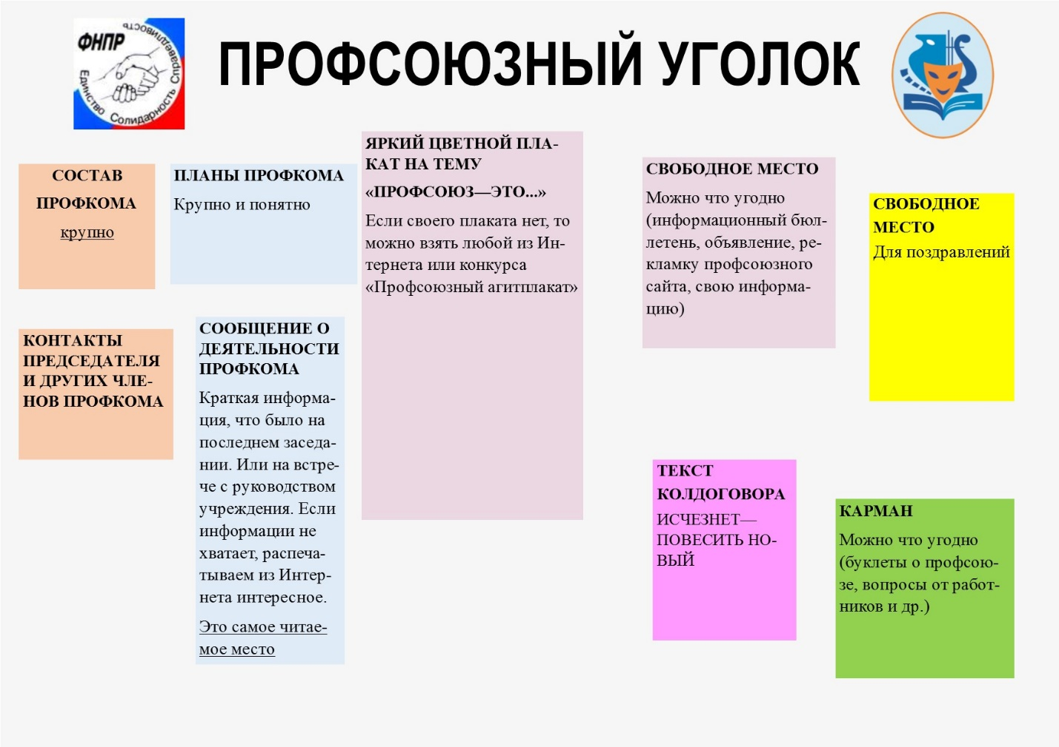
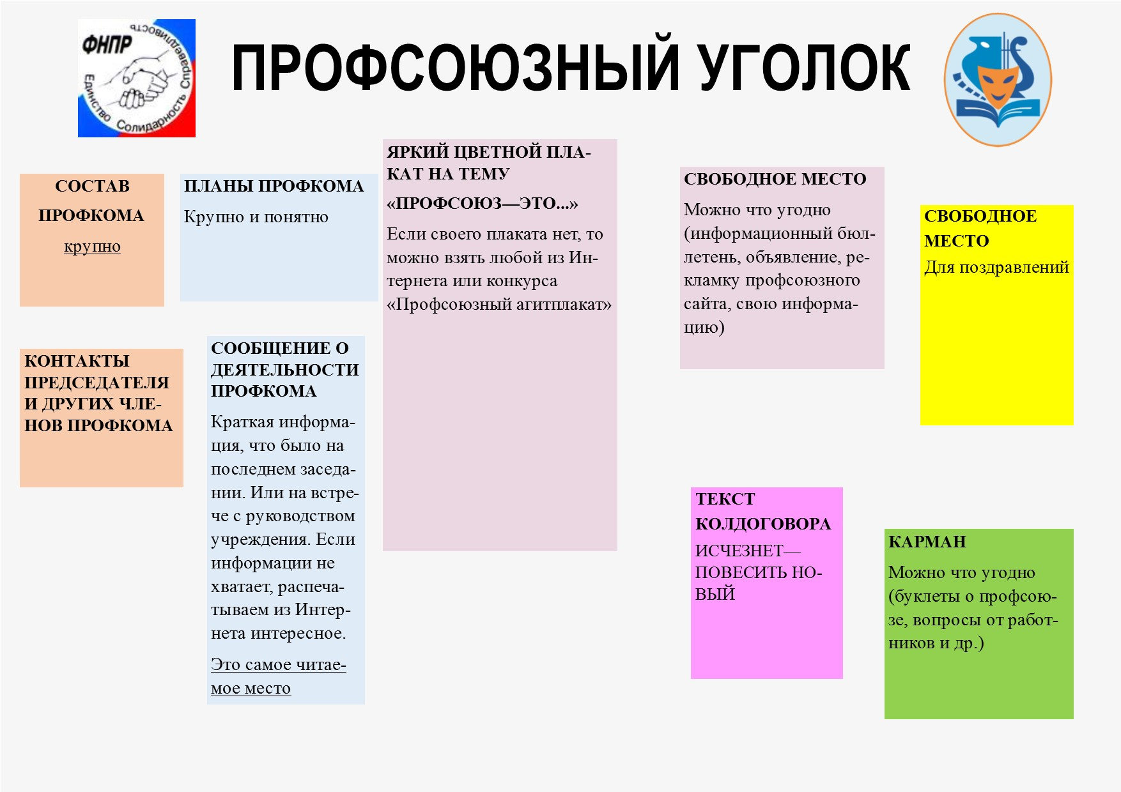
Заказать Профсоюзный стенд можно здесь:
620086, г. Екатеринбург, ул. Посадская, 21, офис 230
Тел./факс (343) 233-72-30, 233-72-29
Яркий цветной плакат для оформления стенда можно взять на нашем сайте: www.sverdprofkult.ru

